**LAPORAN PRAKTIKUM WEB**

**INSTALASI DEBIAN**

Disusun untuk memenuhi tugas matakuliah Praktikum Web yang dibimbing oleh Bapak Jauharul



Disusun Oleh :

Risa Ridhowati 110533430643

**UNIVERSITAS NEGERI MALANG**

**FAKULTAS TEKNIK**

**JURUSAN ELEKTRO**

**PRODI S1 PENDIDIKAN TEKNIK INFORMATIKA**

**September 2013**

1. **LANGKAH PROSES INSTALASI DEBIAN**
2. Langkah awal adalah klik kiri pada tools *Start* pada *Virtual Box*, maka akan muncul seperti Gambar 1, pilih *Graphical Instal,*untuk cara menginstal dengan basis GUI (Graphical User Interface) kemudian Enter

Gambar 1

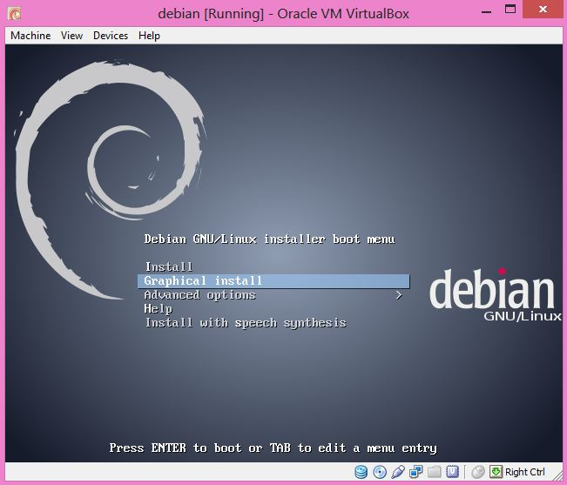

1. Proses instalasi meminta pengguna untuk memilih bahasa yang ingin digunakan pada system operasi

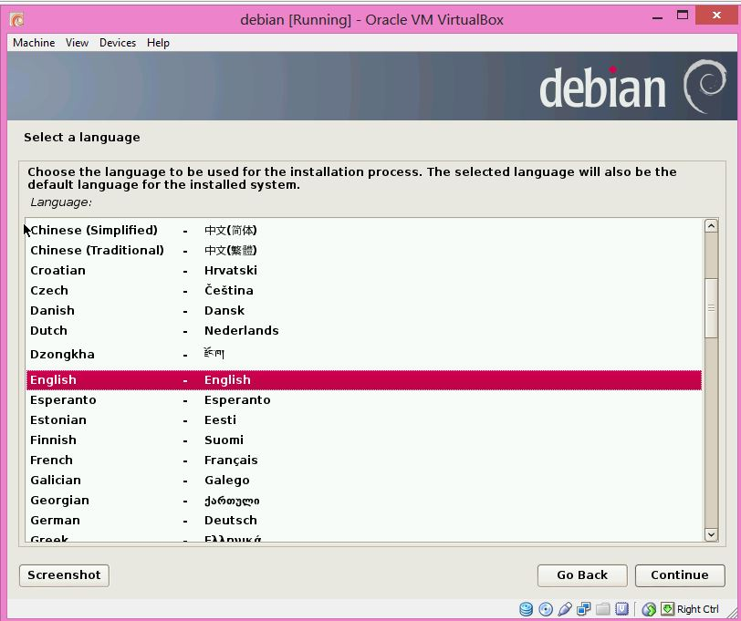

1. Selanjutnya instalator diharuskan untuk memilih lokasi tempat tinggal

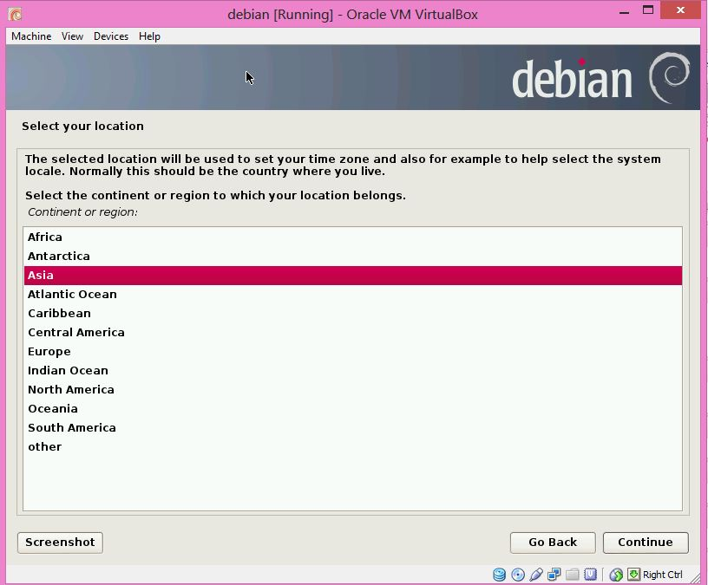

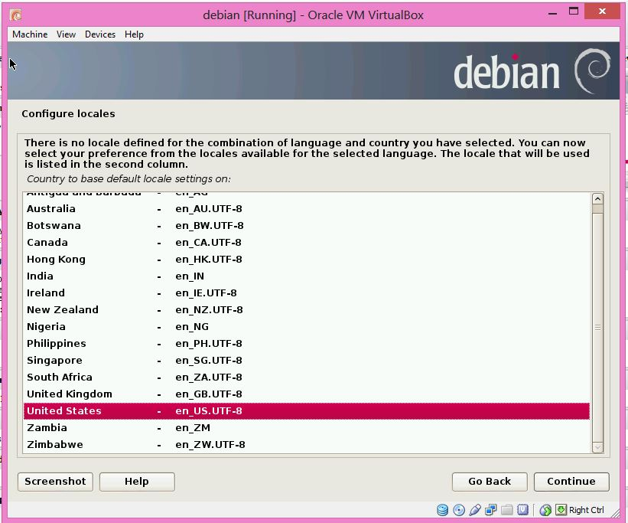

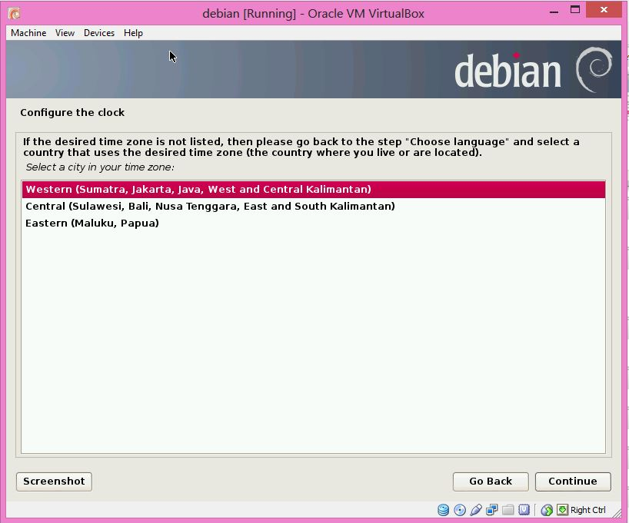

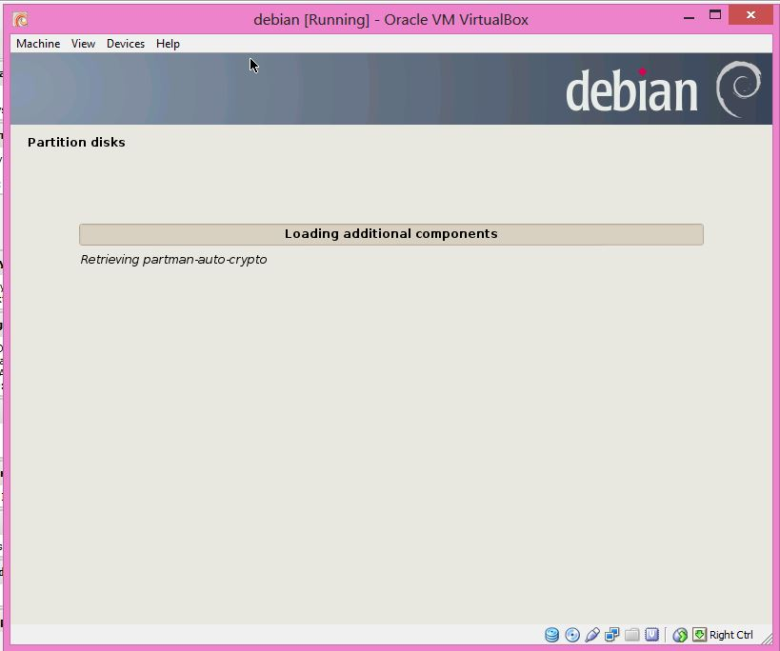

1. Proses selanjutnya adalah pilihan untuk mempartisi harddisk untuk tempat pengisntalan dan disini disarankan untuk memilih guided dan memilih guide yang menggunakan disk yang sudah di setting di awal

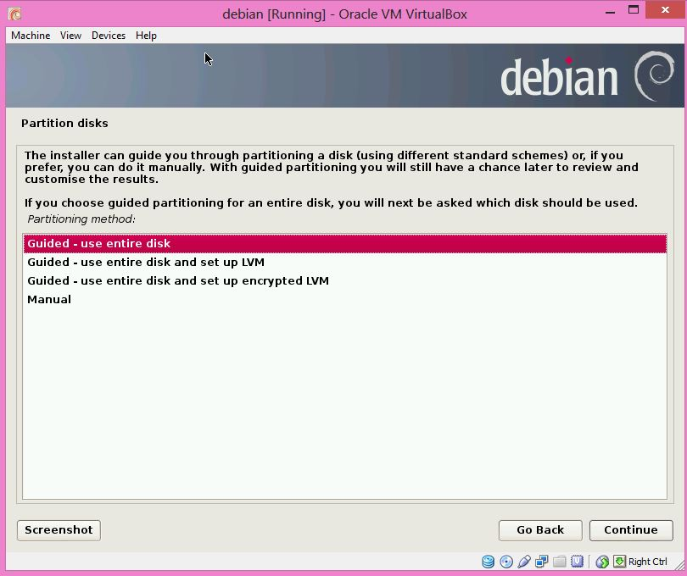

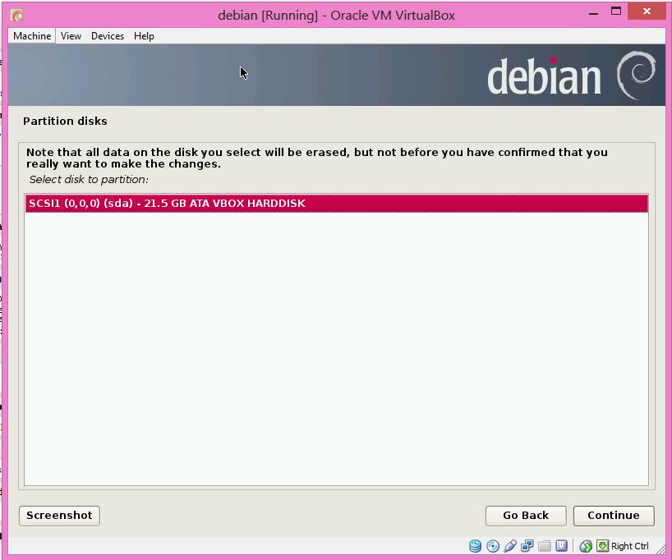

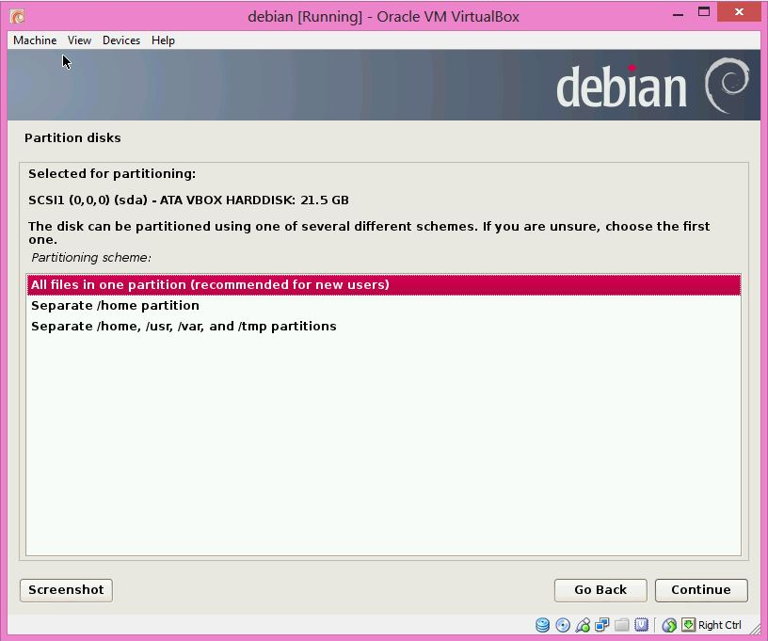

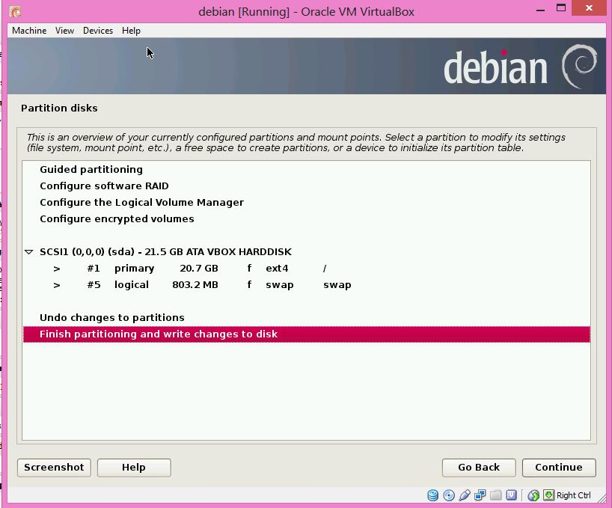

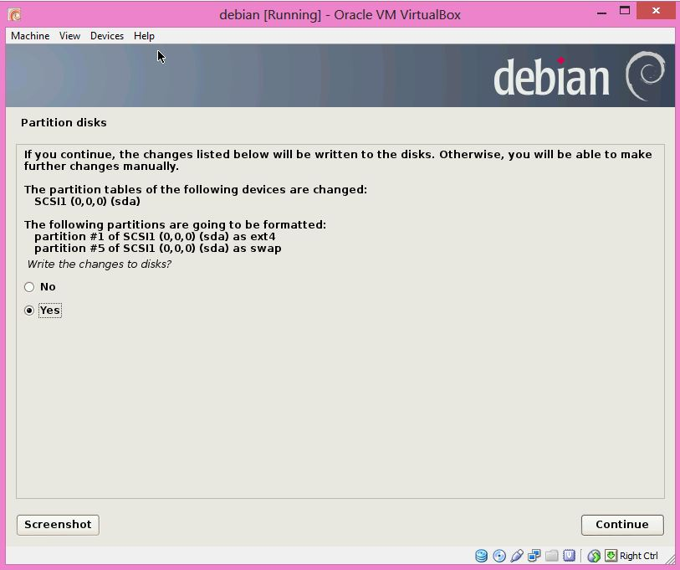

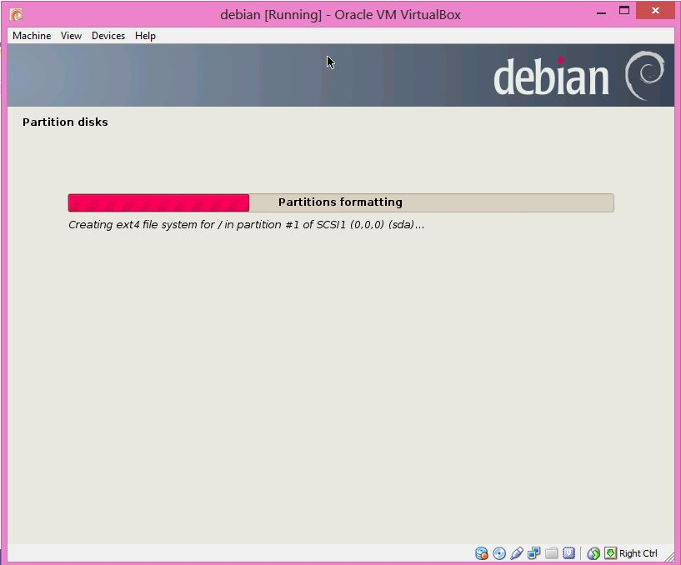

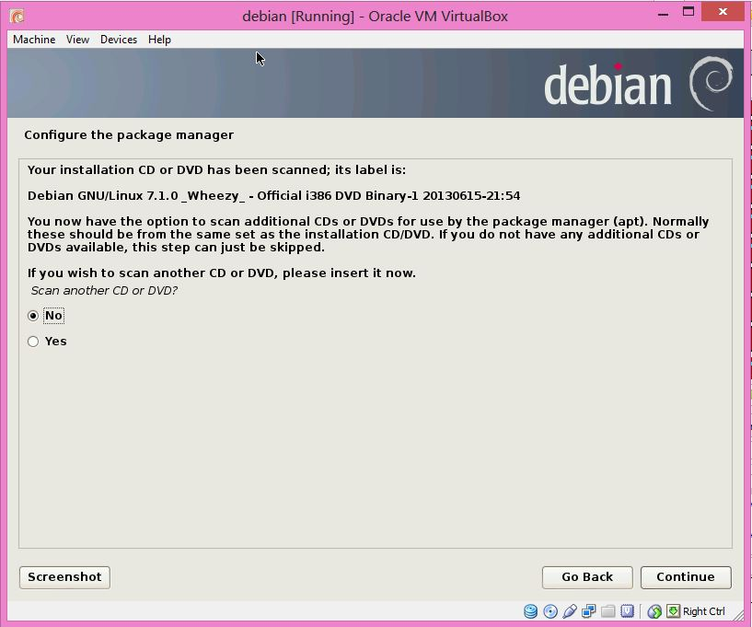

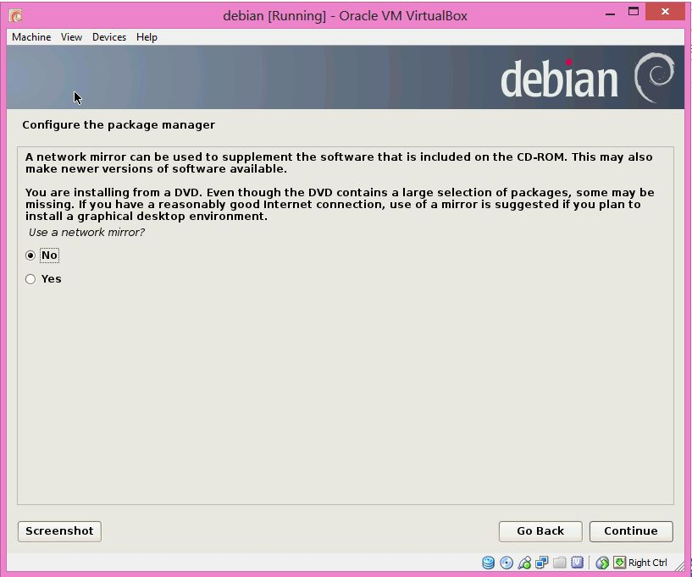

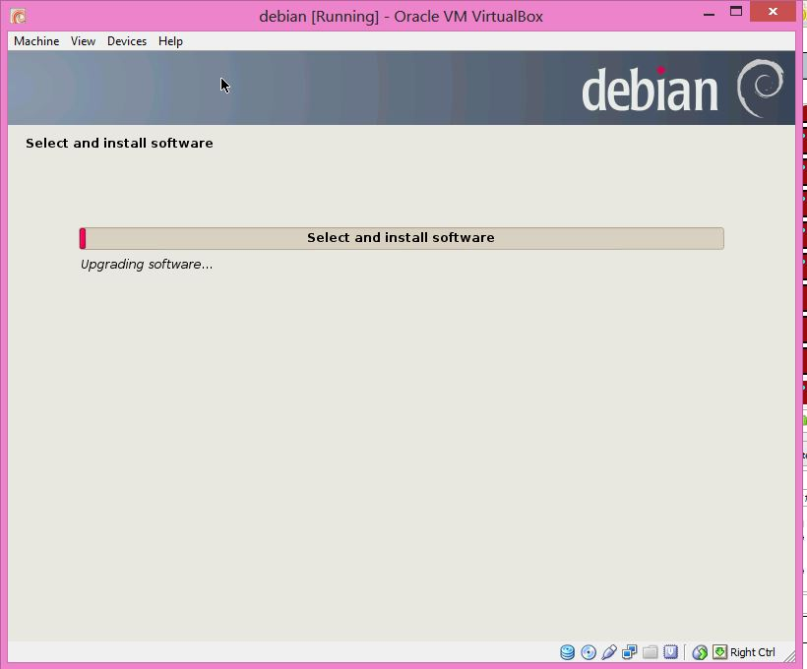

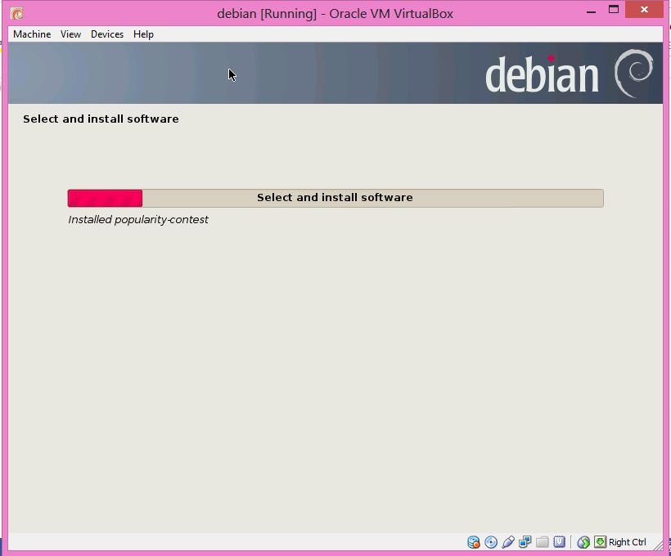

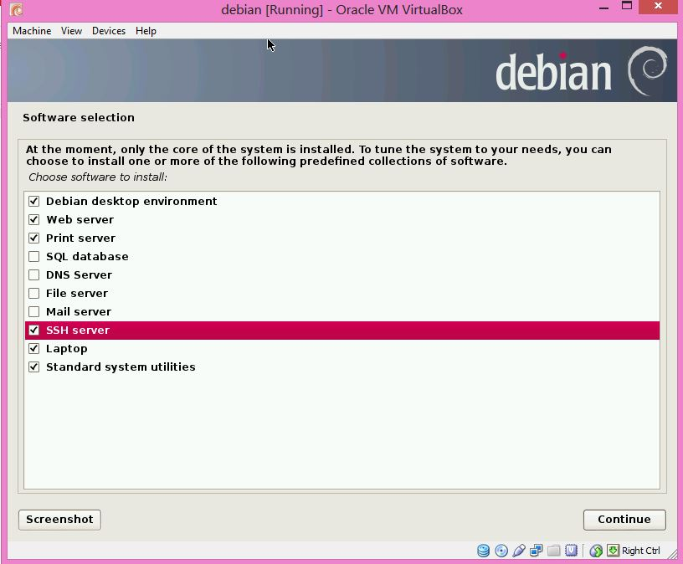

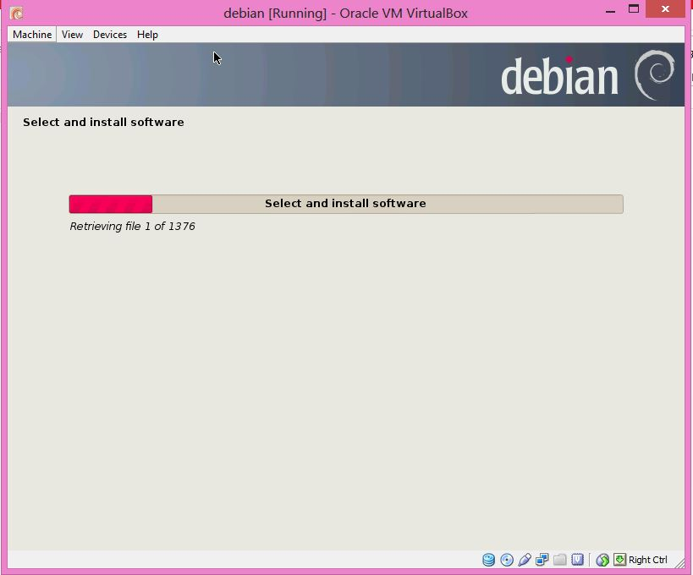

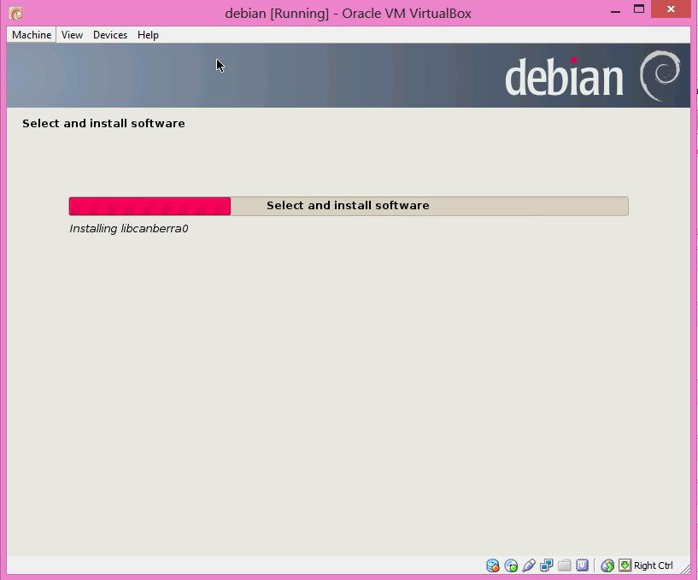

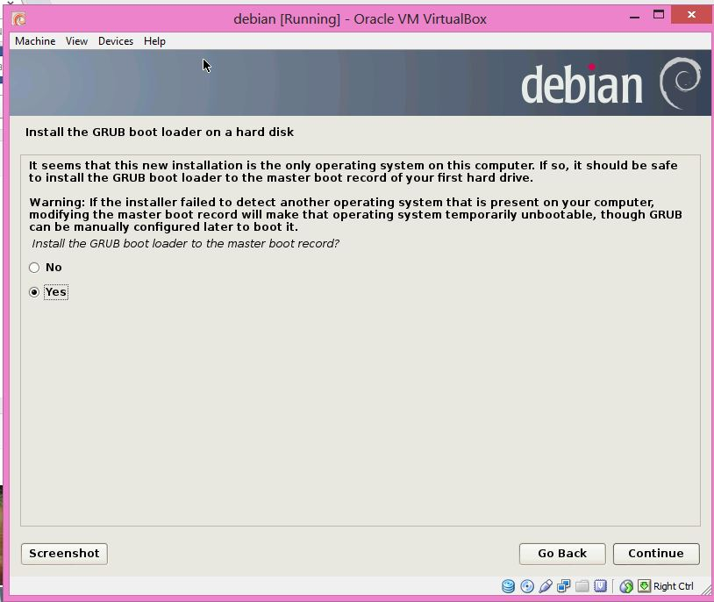

1. Setelah proses intalasi selesai, berikut adalah tampilan awal dari debian

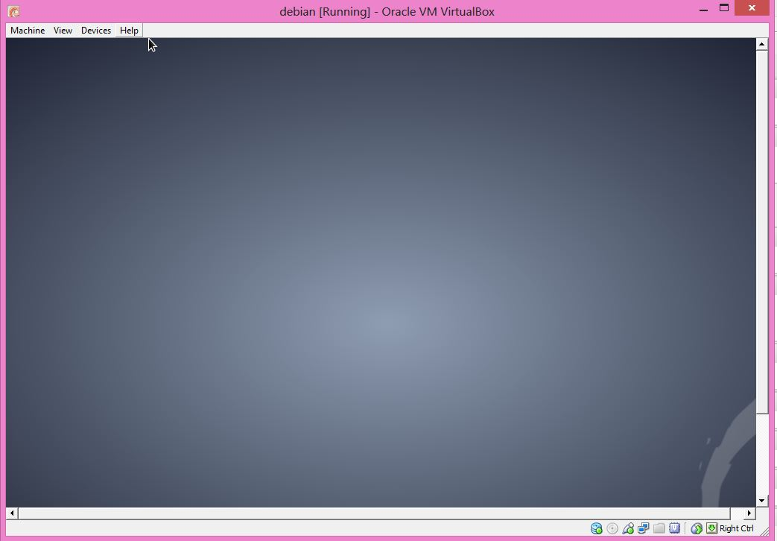

1. Kemudian, lakukan proses konfigurasi

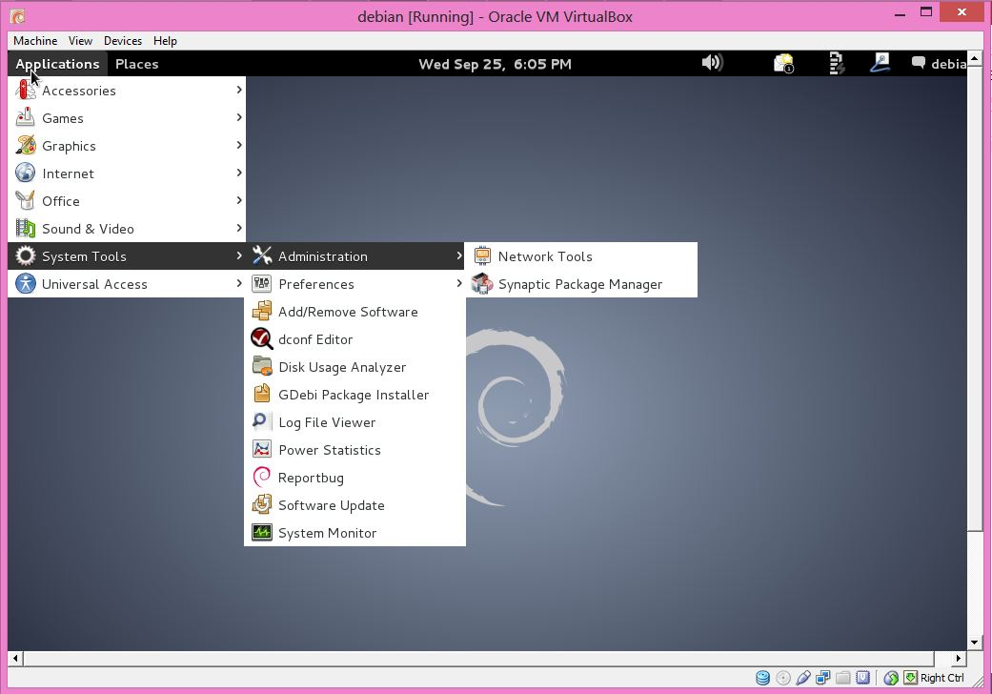

1. Selama proses, sistem akan meminta autentikasi berupa password untuk root

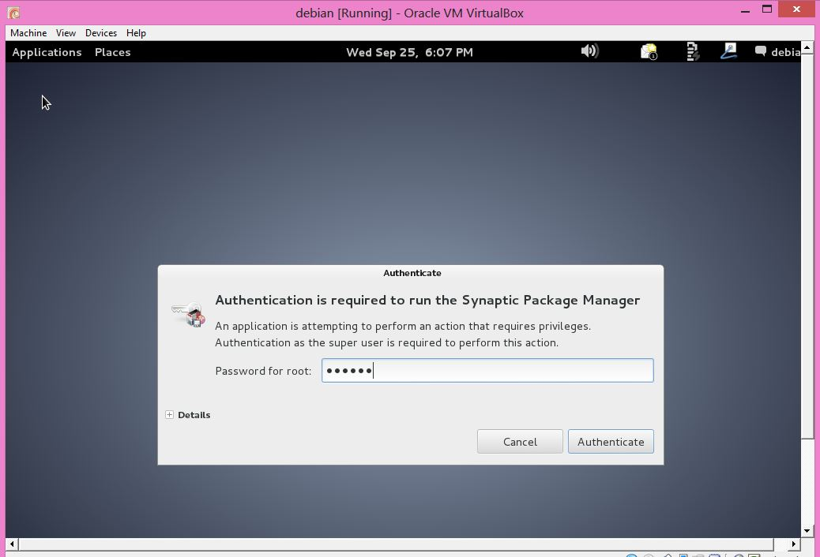

1. *Mark for Instalation* pada phpmyadmin dan php5

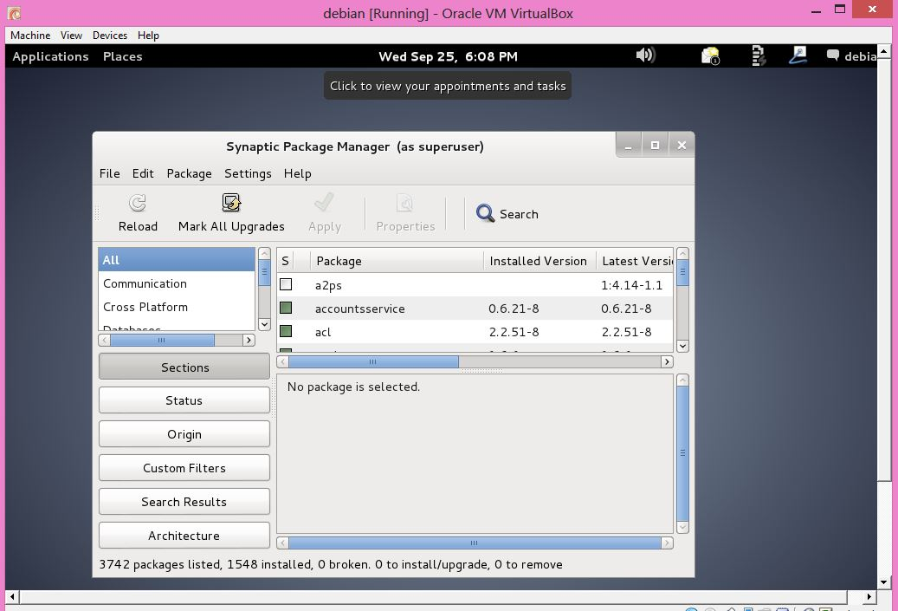

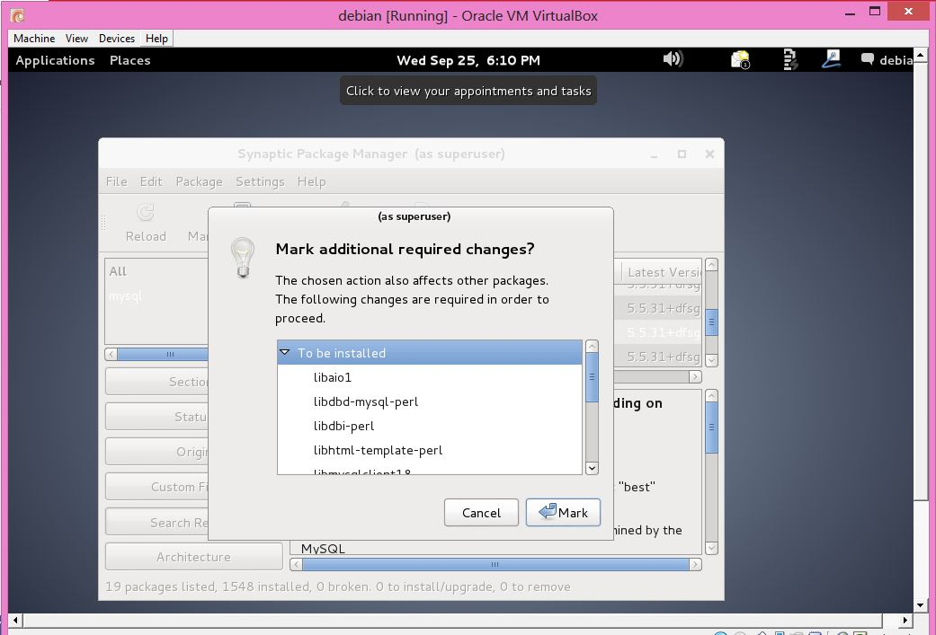

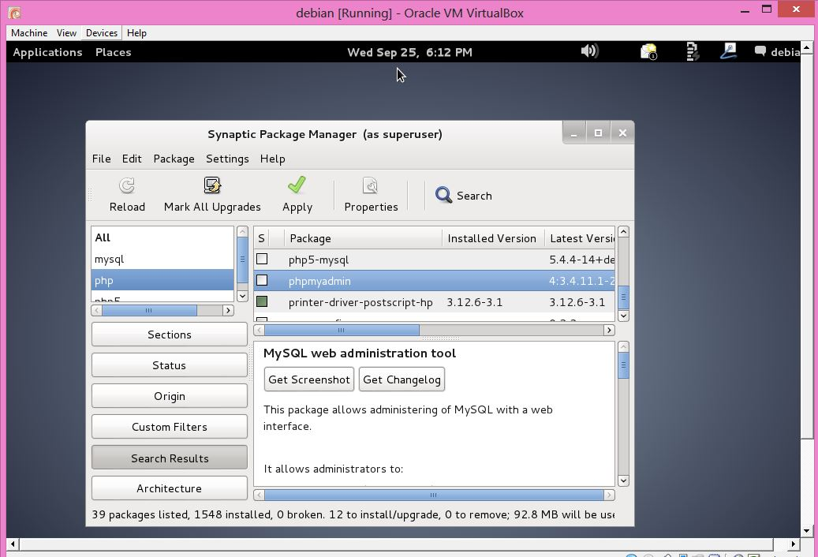

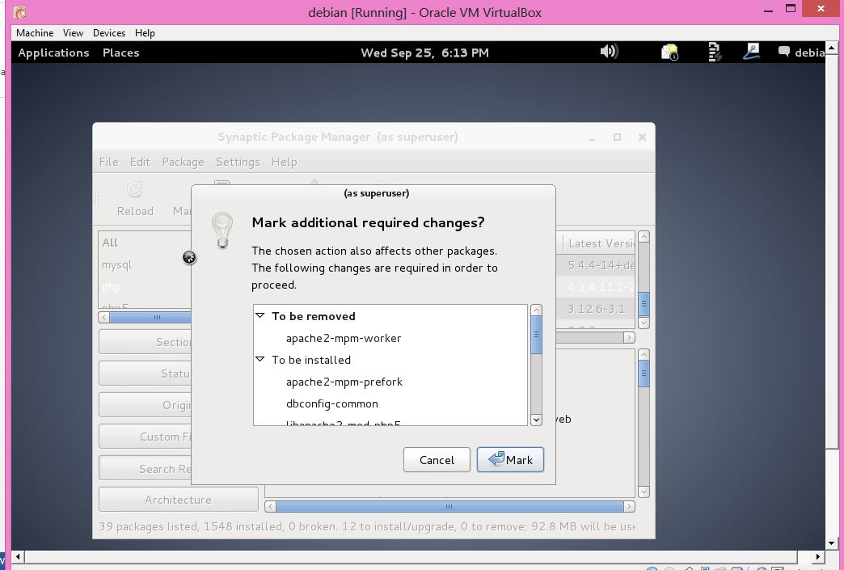



1. Konfigurasi pada storage setting di virtual box dengan memasukkan disk debian 7.1

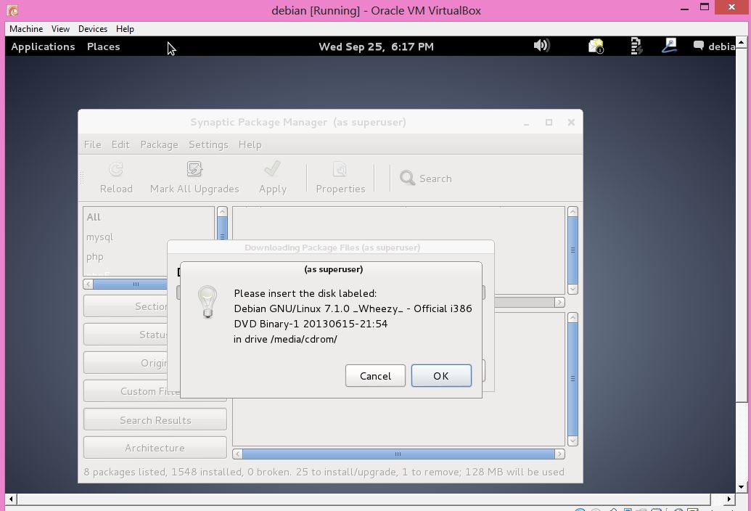

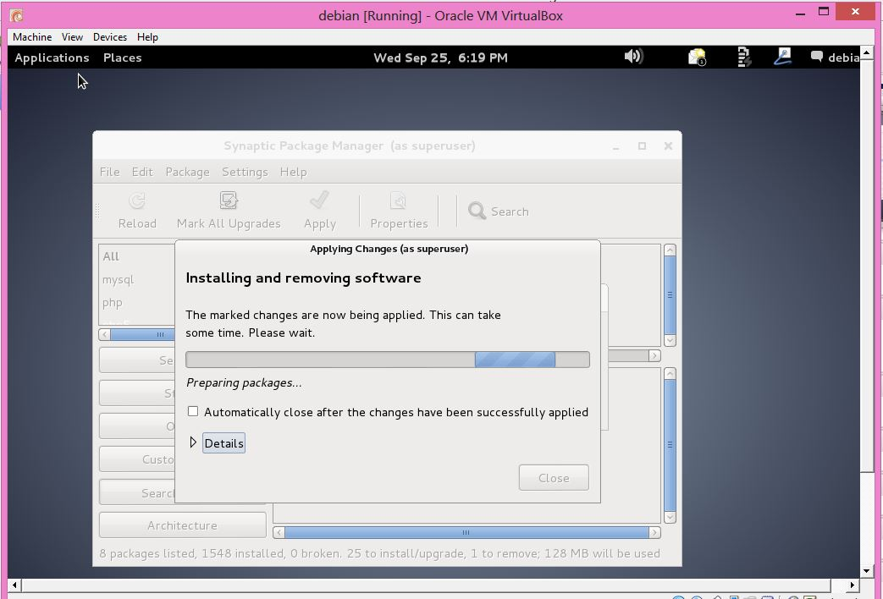

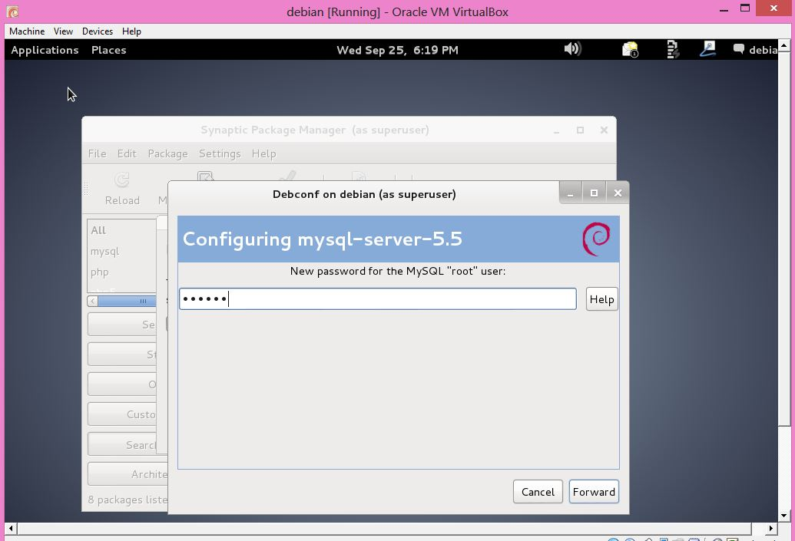

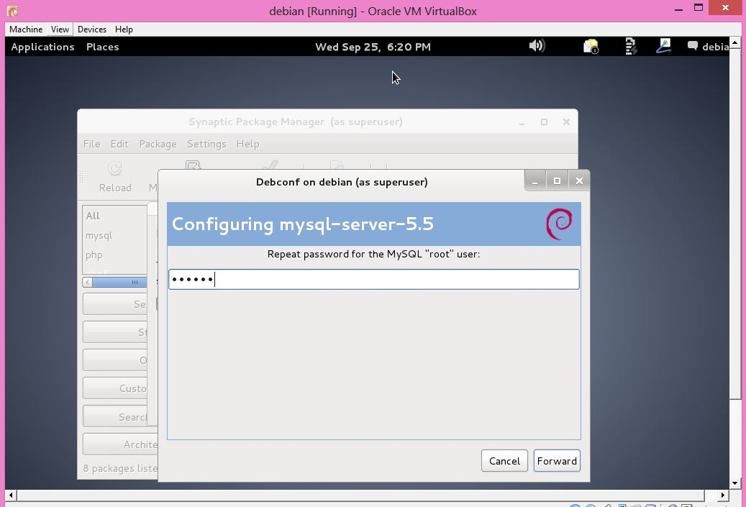

1. Selanjutnya adalah konfigurasi phpmyadmin, dengan mencentang semua opsi yang ada di option

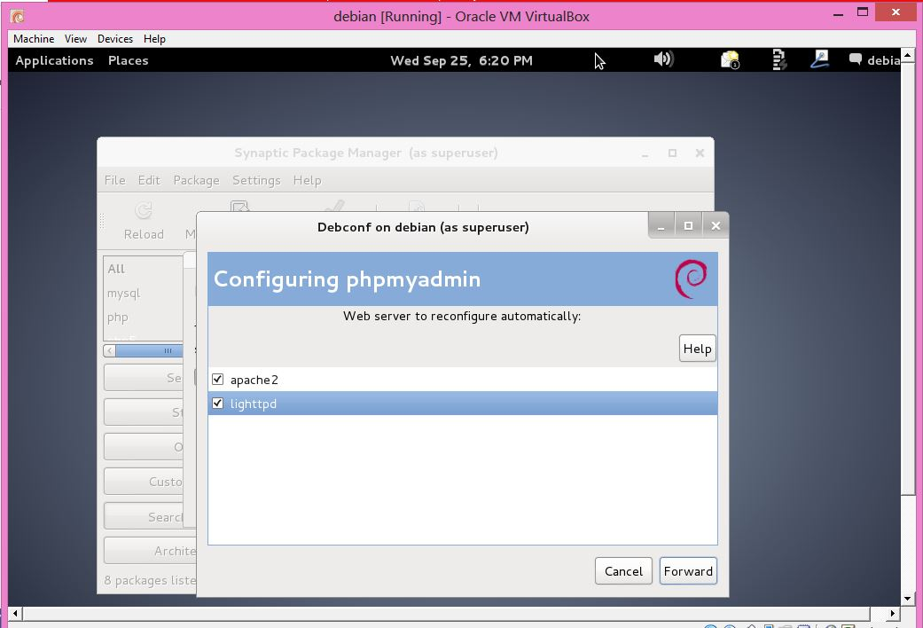

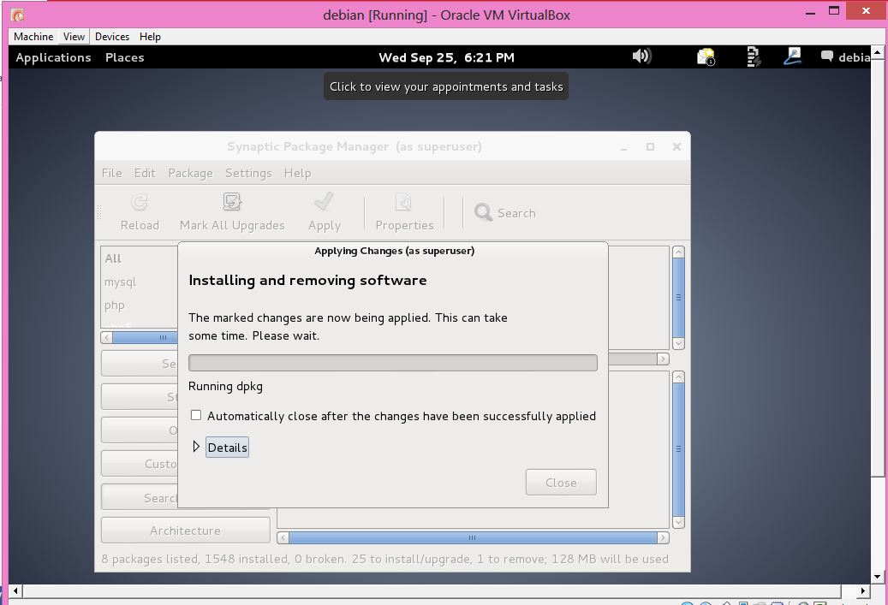

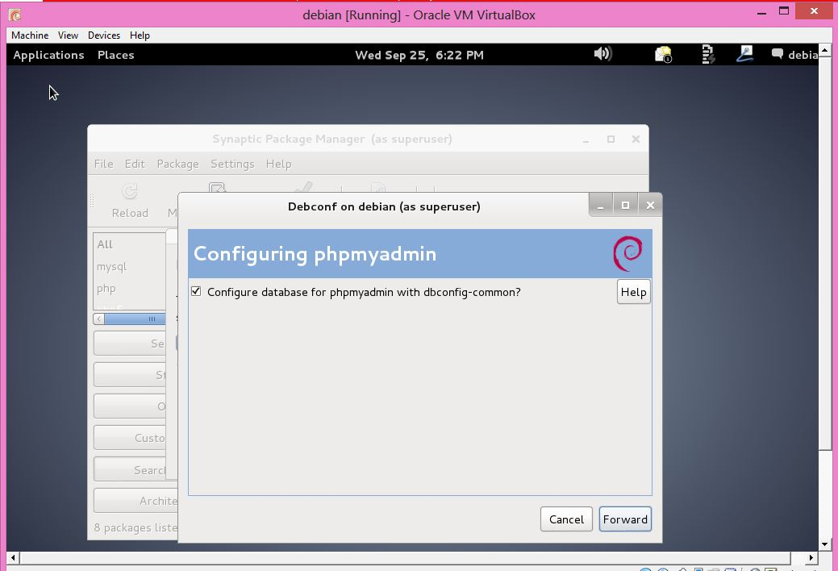

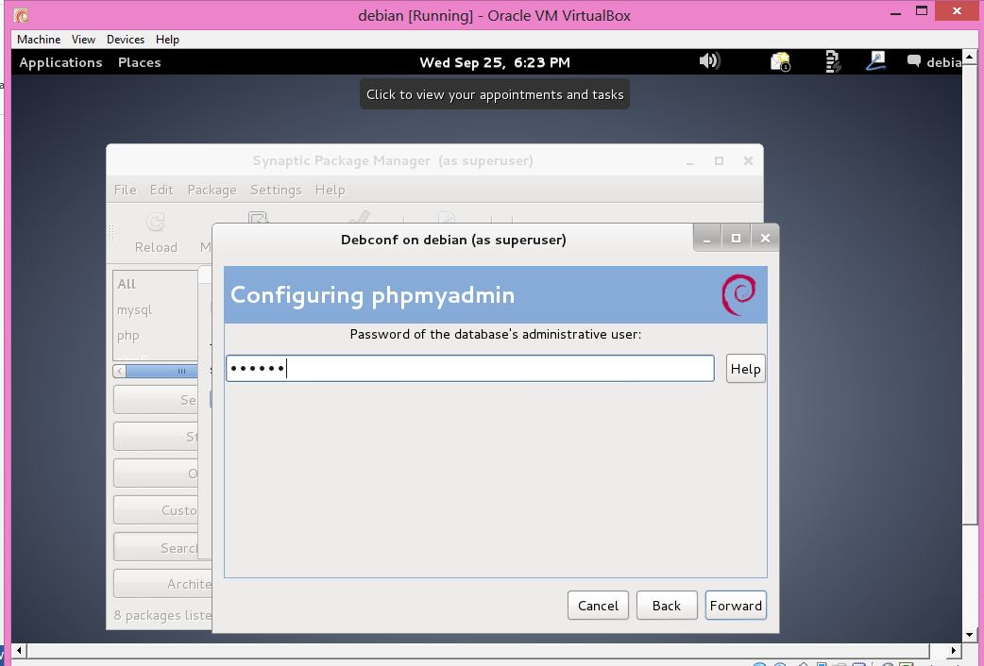

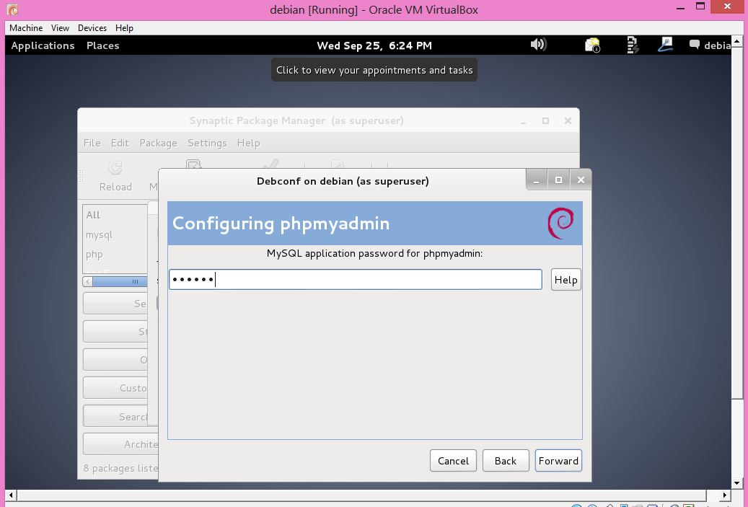

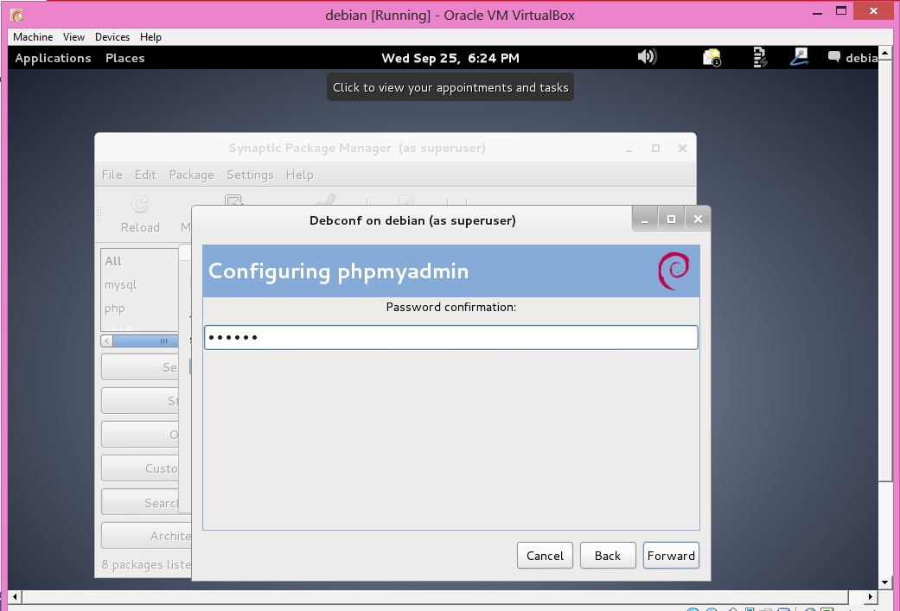

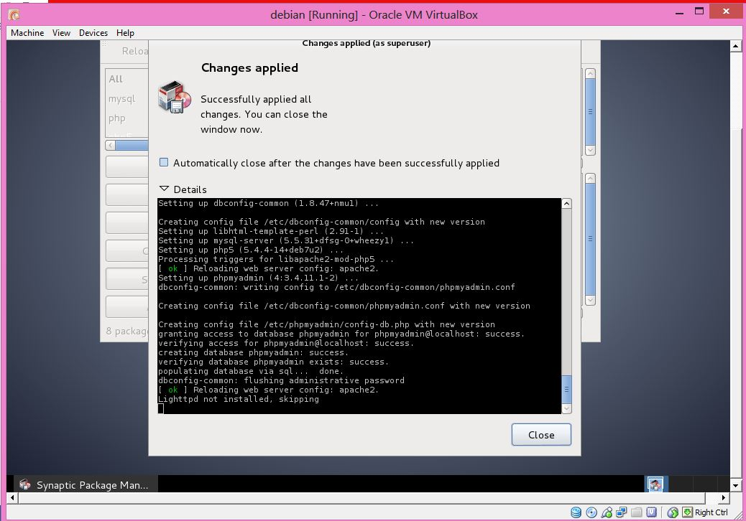

1. Untuk menghubungkan debian dengan windows, maka network harus dikonfigurasi

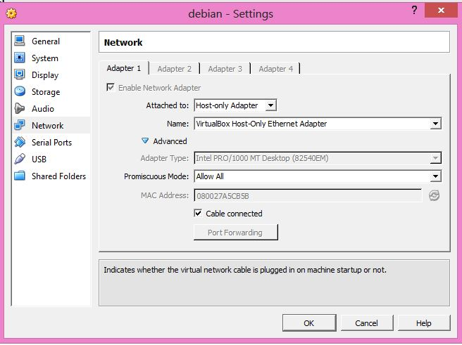

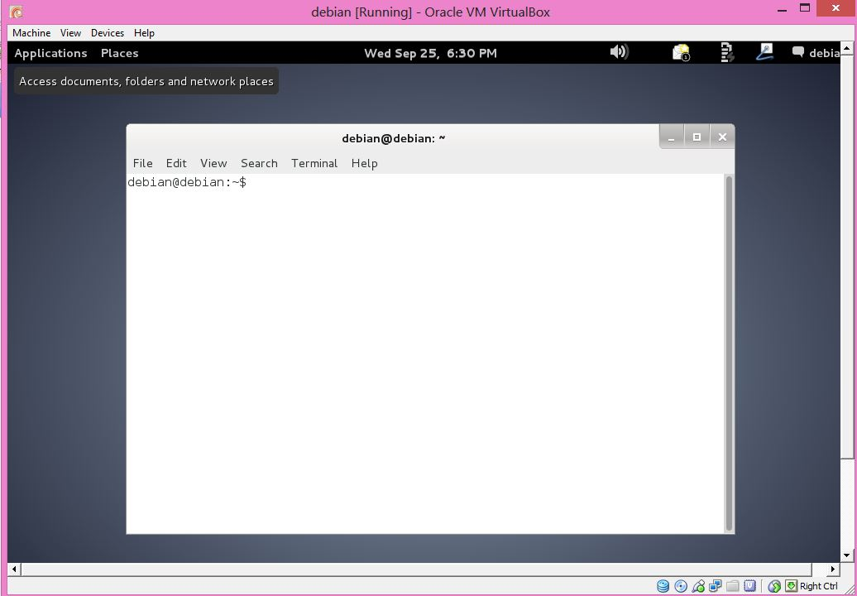

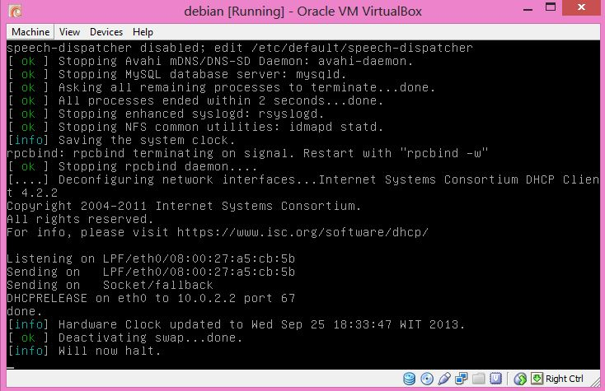

1. Pastikan bahwa windows dengan debian yang ada pada virtual box terhubung

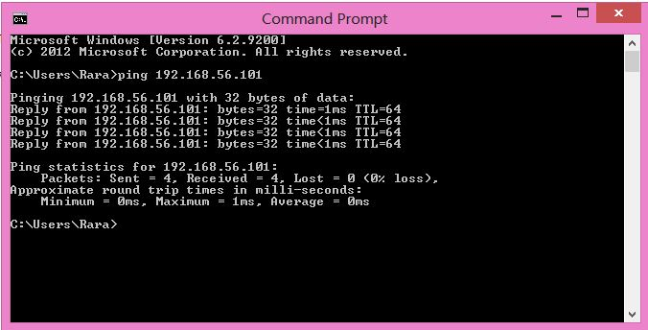

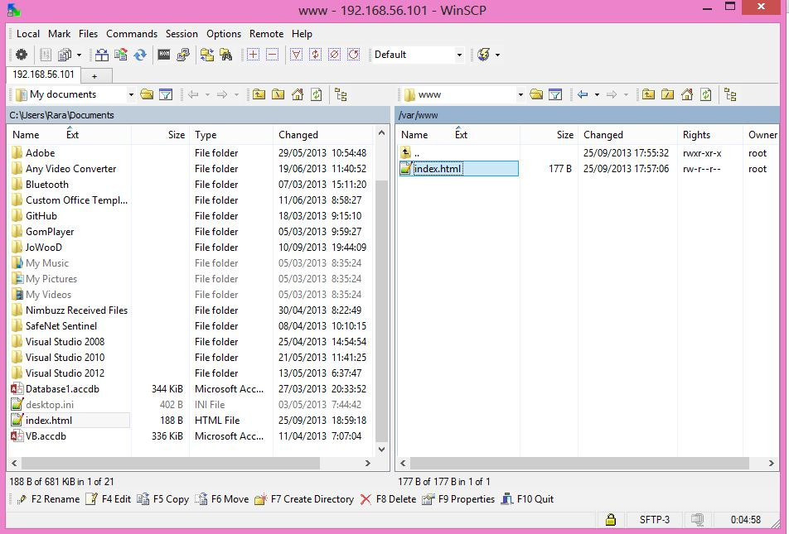

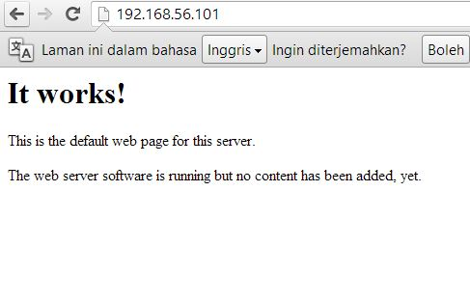

1. Buka phpmyadmin pada localhost, dan jika tersambung, maka proses konfigurasi selesai.

